PAROLA DI VITA - NOVEMBRE 2016
“ALLORA IL DRAGO SI INFURIO’ CONTRO LA DONNA E SE NE ANDO’ A FARE GUERRA CONTRO IL RESTO DELLA SUA DISCENDENZA”…
“MA ESSI LO HANNO VINTO GRAZIE AL SANGUE DELL’AGNELLO E ALLA PAROLA DELLA LORO TESTIMONIANZA E NON HANNO AMATO LA LORO VITA FINO A MORIRE” (Ap. 12,17 e 11)
Queste parole si riferiscono al “segno grandioso” che “apparve nel cielo”: “Una Donna vestita di sole, con la luna sotto i suoi piedi e, sul capo, una corona di dodici stelle” (Ap.12,1) in lotta contro “un’enorme drago rosso… il serpente antico, colui che è chiamato diavolo e ‘satana’”, che vuole dapprima divorare il bambino partorito dalla Donna poi combatte contro Michele e i suoi angeli, ma viene sconfitto e precipitato sulla terra. “Quando il drago si vide precipitato sulla terra si mise a perseguitare la donna che aveva partorito il figlio maschio” (ib.12,13), ma viene sconfitto e allora “si infuriò contro la Donna e se ne andò a fare guerra contro il resto della sua discendenza, contro quelli che custodiscono i comandamenti di Dio e sono in possesso della testimonianza di Gesù”(ib.12,17).
Questa visione rispecchia il tempo che oggi viviamo: siamo nel pieno di questa lotta tra la Donna vestita di sole-Maria e il drago-satana, lotta che coinvolge anche noi che siamo chiamati a decidere da che parte stare.
Voglio citare qui parte del messaggio del 18 ottobre 1975 del libro azzurro di Don Gobbi:
“Il mio Avversario crederà un giorno di cantare completa vittoria: sul mondo, sulla Chiesa, sulle anime. Sarà soltanto allora che Io interverrò - terribile e vittoriosa - perché la sua sconfitta sia tanto più grande, quanto più sicura era la sua certezza di aver vinto per sempre. Quanto si sta preparando è cosa tanto grande, che mai così è stata dalla creazione del mondo: per questo già tutto è stato predetto nella Bibbia. Vi è già stata annunciata la terribile lotta fra me "la Donna vestita di sole", e "il Dragone rosso", Satana, che ora riesce a sedurre molti con l'errore dell'ateismo marxista. Vi è già stata annunciata la lotta fra gli Angeli e i miei figli, contro i seguaci del dragone guidati dagli angeli ribelli. Soprattutto è già stata chiaramente annunciata la mia completa vittoria. Voi, figli miei, siete stati chiamati a vivere queste vicende. E il momento in cui voi questo dovete sapere, per prepararvi consapevolmente alla battaglia.”.
Il drago che scatena la guerra contro la discendenza della Donna ci richiama le parole dette da Dio al serpente nel libro della Genesi dopo il peccato originale: “Io porrò inimicizia tra te e la Donna, fra la tua stirpe e la Sua Stirpe: questa (stirpe) ti schiaccerà la testa e tu Le insidierai il calcagno” (Gn.3,15). Ora la stirpe di Maria è Gesù insieme a noi, Sua Chiesa, Corpo di Cristo. Noi con Gesù e con Maria siamo chiamati a schiacciargli la testa, a partecipare alla vittoria del Risorto, a “vincere il mondo”: “nel mondo avete tribolazioni, ma abbiate coraggio: Io ho vinto il mondo!”(Gv.16,33).
Sì, siamo chiamati a vincere il mondo, il male, il maligno: MA COME?
Sempre nel capitolo 12 dell’Apocalisse, dopo la visione della Donna e del drago e dopo la battaglia di S. Michele e dei suoi angeli contro il drago, che “non prevalse e… fu precipitato sulla terra e con lui anche i suoi angeli”, leggiamo: “Essi (i nostri fratelli) lo hanno vinto grazie al Sangue dell’Agnello e alla parola della loro testimonianza e non hanno amato la loro vita fino a morire” (Ap.12,11).
La vittoria è “grazie al Sangue dell’Agnello”: è lavandoci con questo Sangue (Confessione), è bevendo a questo Sangue (Eucarestia) che noi vinciamo.
“Grazie al Sangue dell’Agnello e alla parola della loro testimonianza”: cosa significa “la parola della loro testimonianza” ? Lo spiegano le parole immediatamente seguenti: “…e non hanno amato la loro vita fino a morire”: è la testimonianza dei Martiri che hanno vinto l’“accusatore” unendo la loro sofferenza al Sangue di Gesù, il loro martirio a quello di Gesù: questo ci fa capire e ci assicura che anche le nostre sofferenze unite al Sangue di Gesù ci ottengono la vittoria sul maligno, che il nostro martirio quotidiano, unito alla Passione e Offerta che Gesù fa di se stesso al Padre in ogni Messa, diventa strumento di salvezza e via alla vittoria.
Come Gesù: il demonio ha dato la morte a Gesù, ma Gesù proprio con quella morte da lui inflittaGli lo ha sconfitto; così noi: il demonio, il male, il peccato, la tentazione, tutte le cose negative cercano di portarci alla morte: ma offrendo tutto questo con il Sangue di Gesù, proprio questo negativo offerto diventa salvezza per noi e sconfitta del demonio: “Eterno Padre io Ti offro il Corpo e il Sangue, l’Anima e la Divinità del Tuo Dilettissimo Figlio e Nostro Signore Gesù Cristo in espiazione dei nostri peccati e di quelli del mondo intero”.
Allora la nostra giornata può diventare un’offerta continua, una Messa continua; in ogni dolore, ad ogni sofferenza possiamo dire: “Con Maria vittime con te al Padre” e la nostra vita diventa vittoria, si illumina, si riempie di Dio: quest’offerta ci fa entrare nel Cuore di Maria e nei tesori del Cuore di Gesù.
Ma per realizzare questa vita di offerta non si può non vivere una vita di preghiera, una vita cristiana ben fatta, dove la preghiera, la Parola, i sacramenti, la comunione con la Chiesa e con i fratelli hanno il loro posto giusto e in modo costante. Il demonio approfitta sempre di ogni volta che ci lasciamo andare.
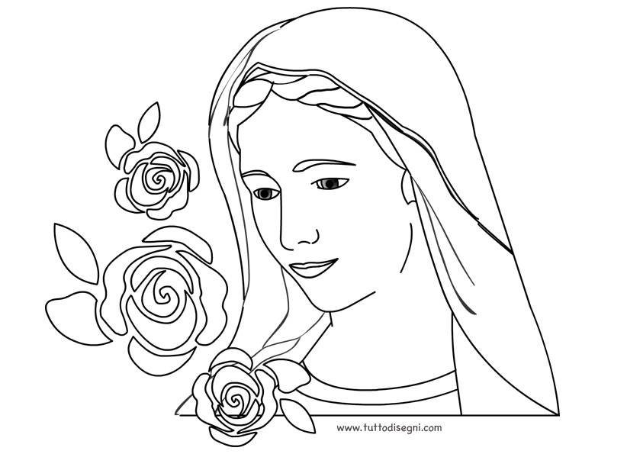
Allora per partecipare alla vittoria dell’Agnello e della Donna vestita di sole, per accogliere Maria con noi, chiediamo costantemente la grazia della fedeltà nella ‘lotta continua’ della vita e di essere “con Maria vittime con Gesù al Padre”.

